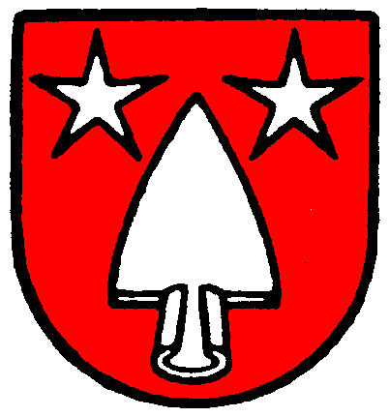

Wir suchen Sie

Infolge Demission des bisherigen Amtsinhabers ist das Nebenamt als

Gemeindearbeiter

sofort und nach Vereinbarung neu zu besetzen.

Aufgaben gemäss Pflichtenheft, insbesondere:

- Unterhalt, Pflege und Reinigung sowie kleinere Reparaturen von Gemeindestrassen und Flurwegen; RobiDog; Glas-, Weissblech-, Alu-Sammelstelle; Gehölzpflege

- Unterhalt des Spielplatzes „Günschi"

- Winterdienst: Stellen der Markierungspfähle; Schneeräumung und Kontrolle von Glatteis auf den Trottoirs, den Bushaltestellen und der Überführung Seestrasse

- Weiteres: Pflege und Reparaturen an Werkzeugen, Maschinen und am Fahrzeug

- Durchschnittliche monatliche Arbeitszeit: ca. 20 Std.

- Die Entschädigung erfolgt gemäss Stundenansatz der Gehaltsordnung der Einwohnergemeinde.

Für Auskünfte steht Ihnen gerne
Herr Martin Blaser, martin.blaser@bolken.ch
oder Gemeindeverwaltung, kanzlei@bolken.ch, 062/961 60 10
zur Verfügung.

Bewerbungen sind schriftlich bis am 24. Juli 2026 an die
Einwohnergemeinde Bolken, Schulhausstrasse 13, 4556 Bolken oder kanzlei@bolken.ch zu richten.

